2022 2학기

프로그래밍과 문제해결

Assignment #3

담당교수: 윤은영

학과: 무은재학부

학번: 20220778

이름: 표승현

POVIS ID: hyeony312

“명예서약”

“나는 이 프로그래밍 과제를 다른 사람의 부적절한 도움 없이 완수하였습니다.”

Problem: 인디언 홀덤

1. 프로그램 기능 개요

- Structure chart

Print ladder

Get select

Calculate

ladder (assn3)

Generate ladder

reader ladder

- 입력: 1. 메뉴값을 입력받는다.

2. 사다리 정보와 플레이어를 입력 받는다.

- 처리: 1. 배열에 동적 할당을 하고, 랜덤 가로줄을 생성.

2. 배열값을 순차적으로 변경.

- 출력: 1. 사다리를 출력한다.

2. 색을 바꿔서 출력한다.

3. 결과를 출력한다.

2. 알고리즘

-Psedocode

1 사다리게임 인터페이스 출력

2 num을 입력받는다

3 3을 입력받으면 프로그램을 종료

4 1을 입력받으면 사다리 정보를 입력받는다

5 board에 동적 할당

6 generate ladder 함수를 이용해 게임판 생성

7 save ladder함수를 이용해 생성된 게임판을 텍스트 파일로 저장

8 할당 해제

9 2를 입력받으면

10 파일 이름을 입력받는다

11 load ladder를 이용해 사다리를 불러온다

12 print ladder를 이용해 사다리 출력

13 플레이어 번호를 입력받는다

14 board change를 통해 배열값 변경

15 board color를 이용해 색을 변경하여 사다리 출력

16 할당 해제

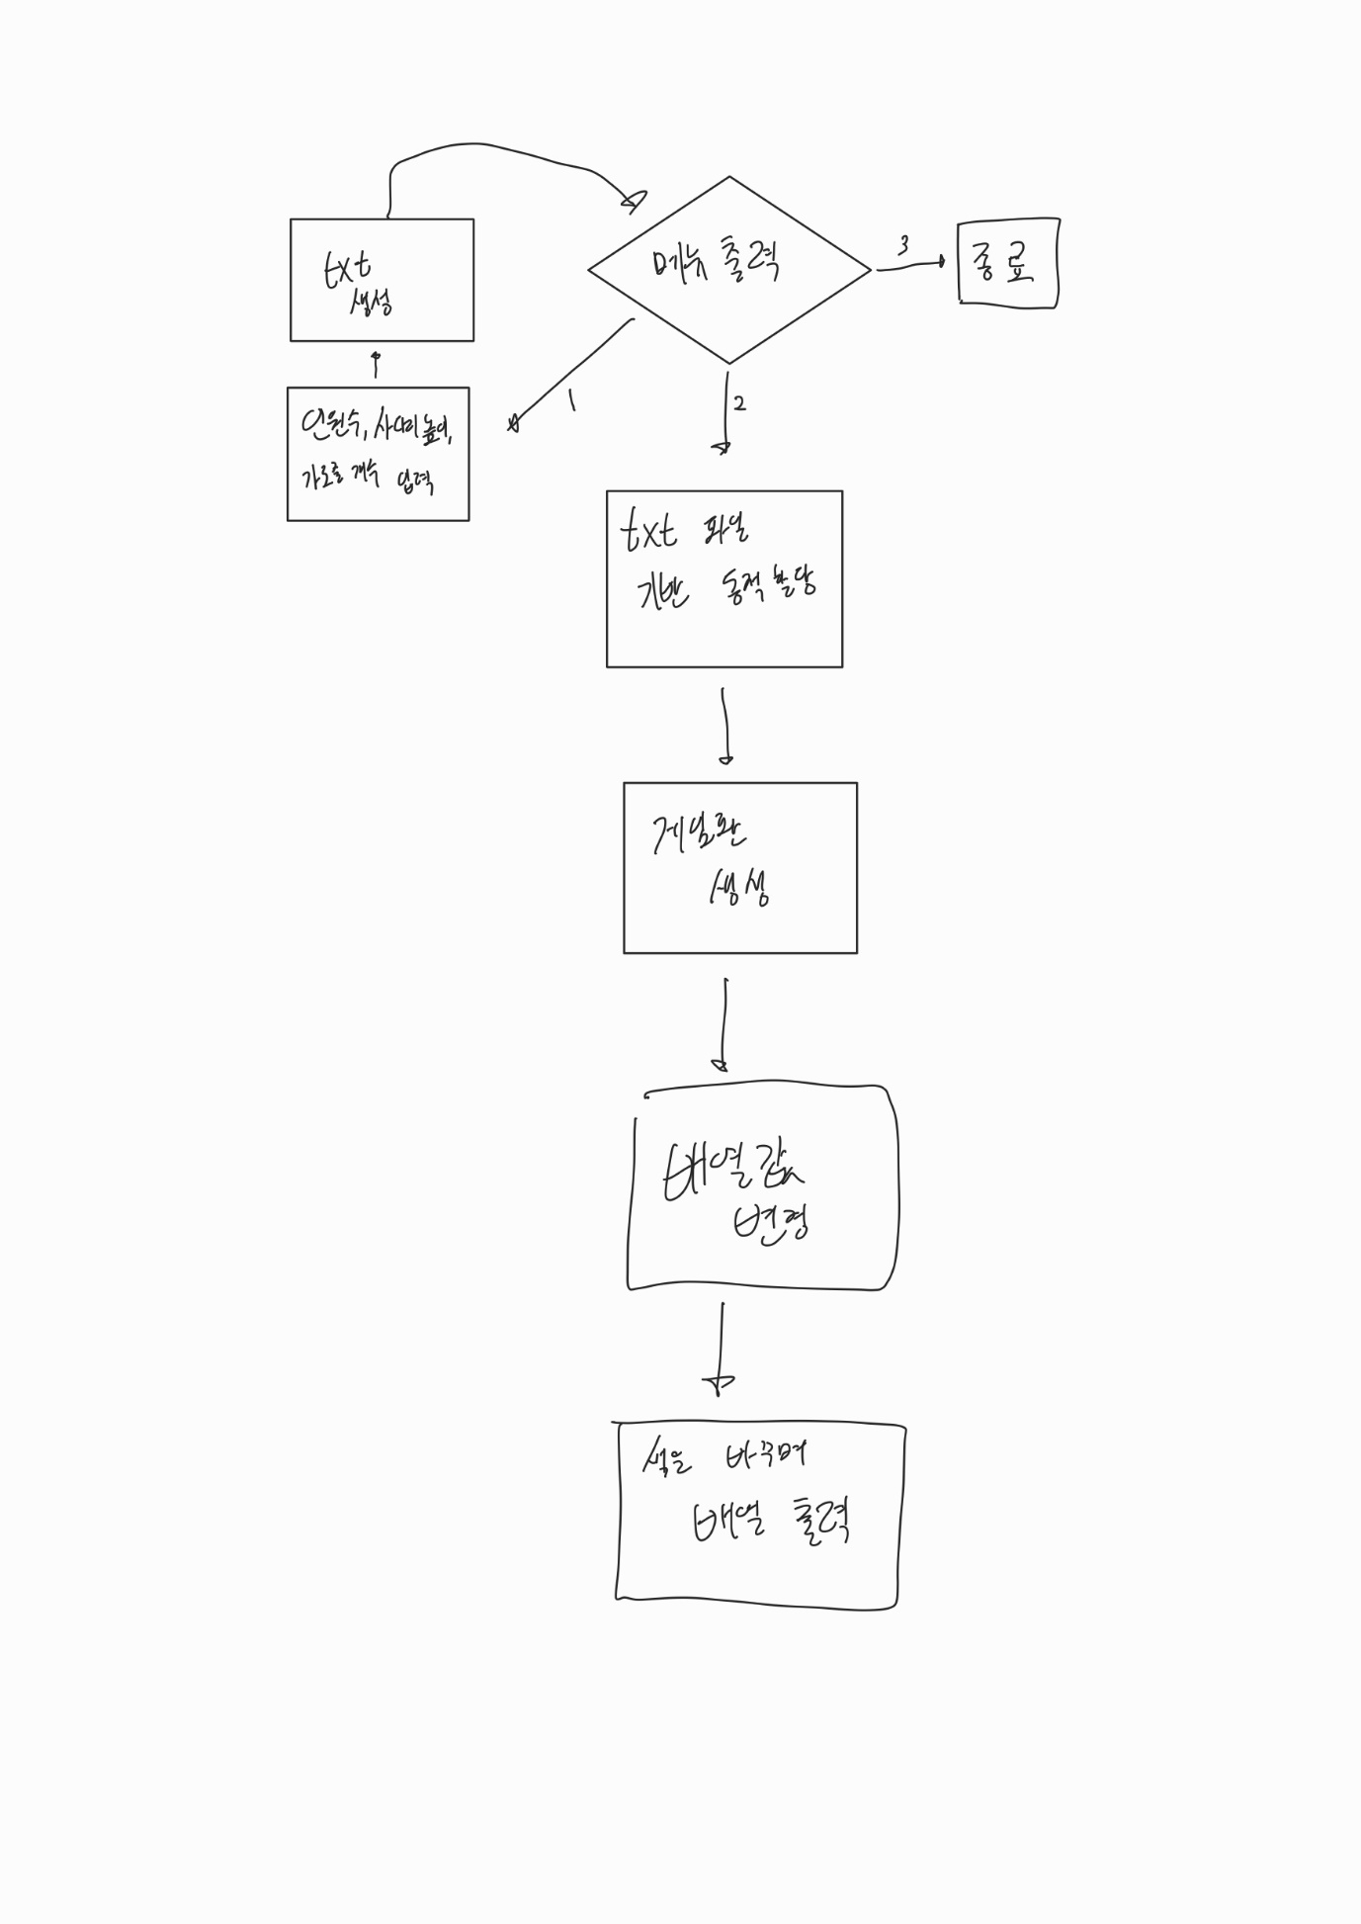

3. 프로그램 구조 및 설명

void generate_ladder(int** board, int num_player, int num_height, int num_line); // 사다리를 생성하는 함수

void save_ladder(char filename[], int** board, int num_player, int num_height, int num_line); // 생성된 사다리를 txt파일로 저장

int** load_ladder(char filename[], int* player, int* height, int* line); // txt 파일을 읽고 배열에 저장하여 사다리 불러오기

void print_ladder(int** board, int num_player, int num_height, int num_line); // 사다리를 출력하는 함수

int** board_change(int** board, int num_player, int num_height, int player, int* x, int* y,int*g); // 사다리 타며 배열의 값을 바꾸는 함수

void board_color(int** board, int num_player, int num_height,int*x,int*y); // 배열 값에 따라 다른 색으로 사다리를 출력하는 함수

4. 프로그램 실행방법 및 예제

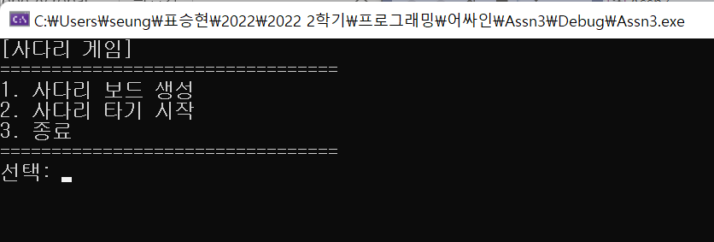

인터페이스 출력

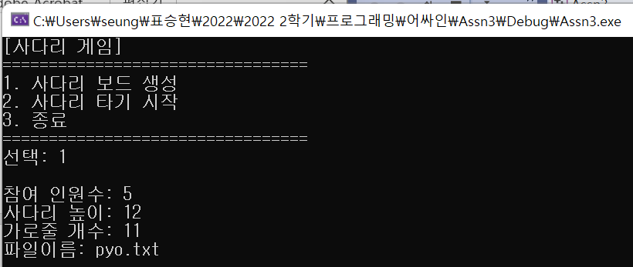

1번을 누르면 사다리 정보 입력

생성된 사다리를 텍스트파일로 저장

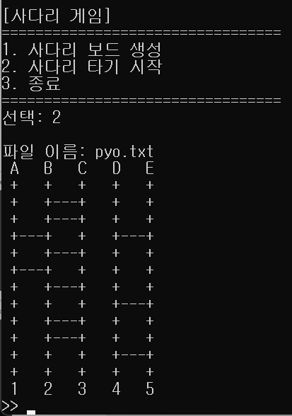

2를 누르면 파일 이름을 입력받는다

입력된 이름의 파일을 불러오고 출력

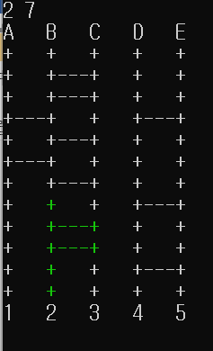

플레이어 번호를 입력하면 사다리를 탄다.

위 사진을 2를 눌렀을 때이다.

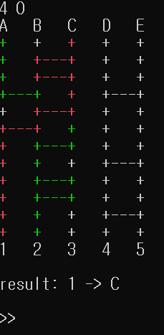

하나의 사다리타기가 끝나면 다른 플레이어 번호를 입력받는다.

다른 플레이어를 눌러도 똑같이 사다리를 타며 색을 변경하여 출력한다.

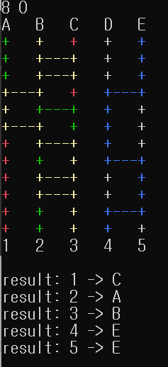

-1을 입력받으면 1번 플레이어부터 순차적으로 사다리타기를 진행하고 모든 결과를 출력한다.

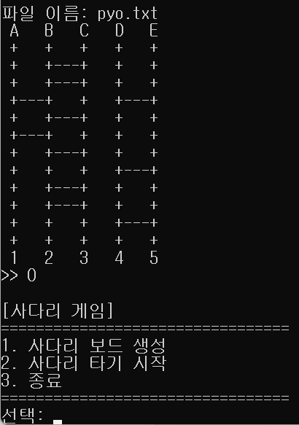

0을 입력하면 메뉴를 출력한다.

5. 토론

- 함수의 반환값을 작성하지 않아 배열값이 잘못 저장되었던 문제가 있었다.

6. 결론

함수에서 배열을 반환하여 활용할 수 있다는 것을 깨달았다. 또한 배열의 데이터를 어떻게 구성하고 활용할 것인지 익힐 수 있었다.

7. 개선방향

순서대로 모든 플레이어의 사다리 타기를 진행할 때, 시간 딜레이를 주는 기능을 추가한다면 번쩍번쩍 눈 아프게 출력되지 않고 사다리 타는 과정을 명확하게 보여줄 수 있을 것이다.